**Буллинг - что это?**

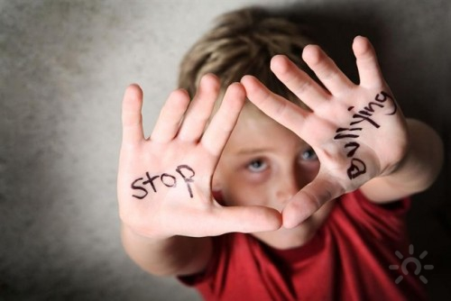

Изменение социальной ситуации развития современного ребенка, характеризующееся

-разрушением естественных институтов социализации – семьи и детского сообщества,

-ориентацией воспитания на индивидуалистическую модель,

-усилением процесса расслоения общества;

-тенденцией к обеднению, ограничению общения детей со сверстниками

негативно сказывается на процессе социализации детей, приводит к росту различных форм социальной депривации, в том увеличению жертв школьной травли или буллинга, что требует изучения этого явления и разработке программ по его профилактике.

Буллинг ( школьная травля) от англ. bullying – запугивание. Это физический и/или психологический террор, агрессивные действия со стороны одного или нескольких лиц, в отношении ребенка –жертвы.

Школьная травля, или буллинг Это форма жестокого обращения, когда физически или психически сильный индивид или группа получает удовольствие, причиняя физическую или психологическую боль более слабому в данной ситуации человеку.

Жертва остро переживает действие буллинга, но по разным причинам не может ответить на агрессию

По данным ВОЗ действию буллинга ежегодно подвергаются более 3млн детей в возрасте от 8 лет (10-15% школьников).

В России от 12 до 24% ежегодна становятся жертвами буллинга

**Виды буллинга**

***1. Вербальный (словесный)***

насмешки, присвоение кличек, бесконечные замечания и необъективные оценки, высмеивание, унижение в присутствии других детей и пр.

***2. социальное исключение***

бойкот, отторжение, изоляция, отказ от общения с жертвой (с ребенком отказываются играть, заниматься, не хотят с ним сидеть за одной партой и т.д.);

Публикация и распространение в Интернете оскорбительных текстов, видео и фотографий, угрозы, троллинг, выдача себя за «жертву» в онлайне.

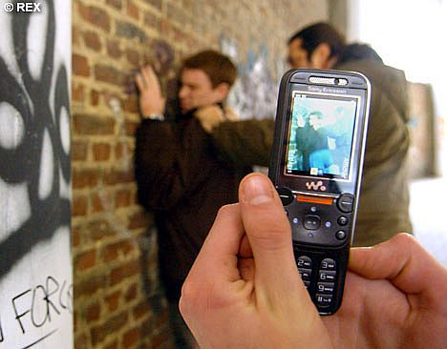

Подвержены до 30% школьников 12-15 лет).

Моральное насилиеугрозы физической расправы, шантаж, угроза пожаловаться взрослым, перестать дружить, вымогательство, доносительство, клевета на жертву, придирки, высмеивание, насмешки, различные формы вербальной агрессии (постоянная критика, обзывательства, оскорбления, клички – дразнилки, ругань и т.д.),

***3.Физическое насилие***

избиение, нанесение удара, подзатыльники, порча и отнимание вещей и  др.

В ситуации травли всегда есть зачинщики (провокатры), их жертвы, преследователи - основная масса детей, которая под руководством зачинщиков осуществляет травлю. Иногда в классе есть нейтральные наблюдатели (молчанием они поощряют травлю, никак ей не препятствуя).

Как распознать буллинг. Признаки буллинга. Ученик на всех переменах один. Он всегда один выполняет задания в малых группах. Ученик приходит в класс в потрепанном виде: разорванная, испачканная одежда, синяки, ссадины – следы драки. Послушный ребенок вдруг начал опаздывать в школу или сидеть в классе после уроков, чего-то выжидая. Стал хуже учиться. Притворяются больными, чтобы избежать похода в школу. С кем-то из учеников никто не хочет сидеть. Никто из одноклассников не приглашает в гости, на дни рождения, и он никого не хочет позвать в гости. Группа детей после уроков ждет кого-то на школьном дворе. Часто плачет без очевидных причин. В столовой кто-то покупает на свои деньги еду для другого.

Эффективные методы преодоления буллинга: Разговор с детьми младшего школьного возраста, порицание. До 12 лет проблему буллинга в школе решить проще, чем со старшими детьми. В этом возрасте у школьников еще не сформированы моральные принципы, и они опираются на мнение учителя. Достаточно будет провести беседы со всеми участниками травли, показать неприглядность поведения агрессоров и выказать собственное негативное отношение к происходящему. · Влияние на агрессора извне. После 12 лет моральные убеждения уже сформировались, и их будет не так просто изменить. Личность и авторитет взрослого отходят на второй план, а на первый выходит рефферентная группа ровесников. Поэтому действовать придется тонко, исподволь формируя общественное мнение. · Привлечение авторитетного союзника. Сначала надо попробовать переубедить, объяснить недопустимость и неэффективность буллинга. Разговаривать с классом должен авторитетный для детей педагог или взрослый, потому что здесь все зависит от силы убеждения и внутренней веры в то, что говорится.

**Только совместными усилиями школы и семьи можно предотвратить буллинг в подростковой среде!**